Qlik sense hub

Листы отчетности:

Топ продуктов по выручке

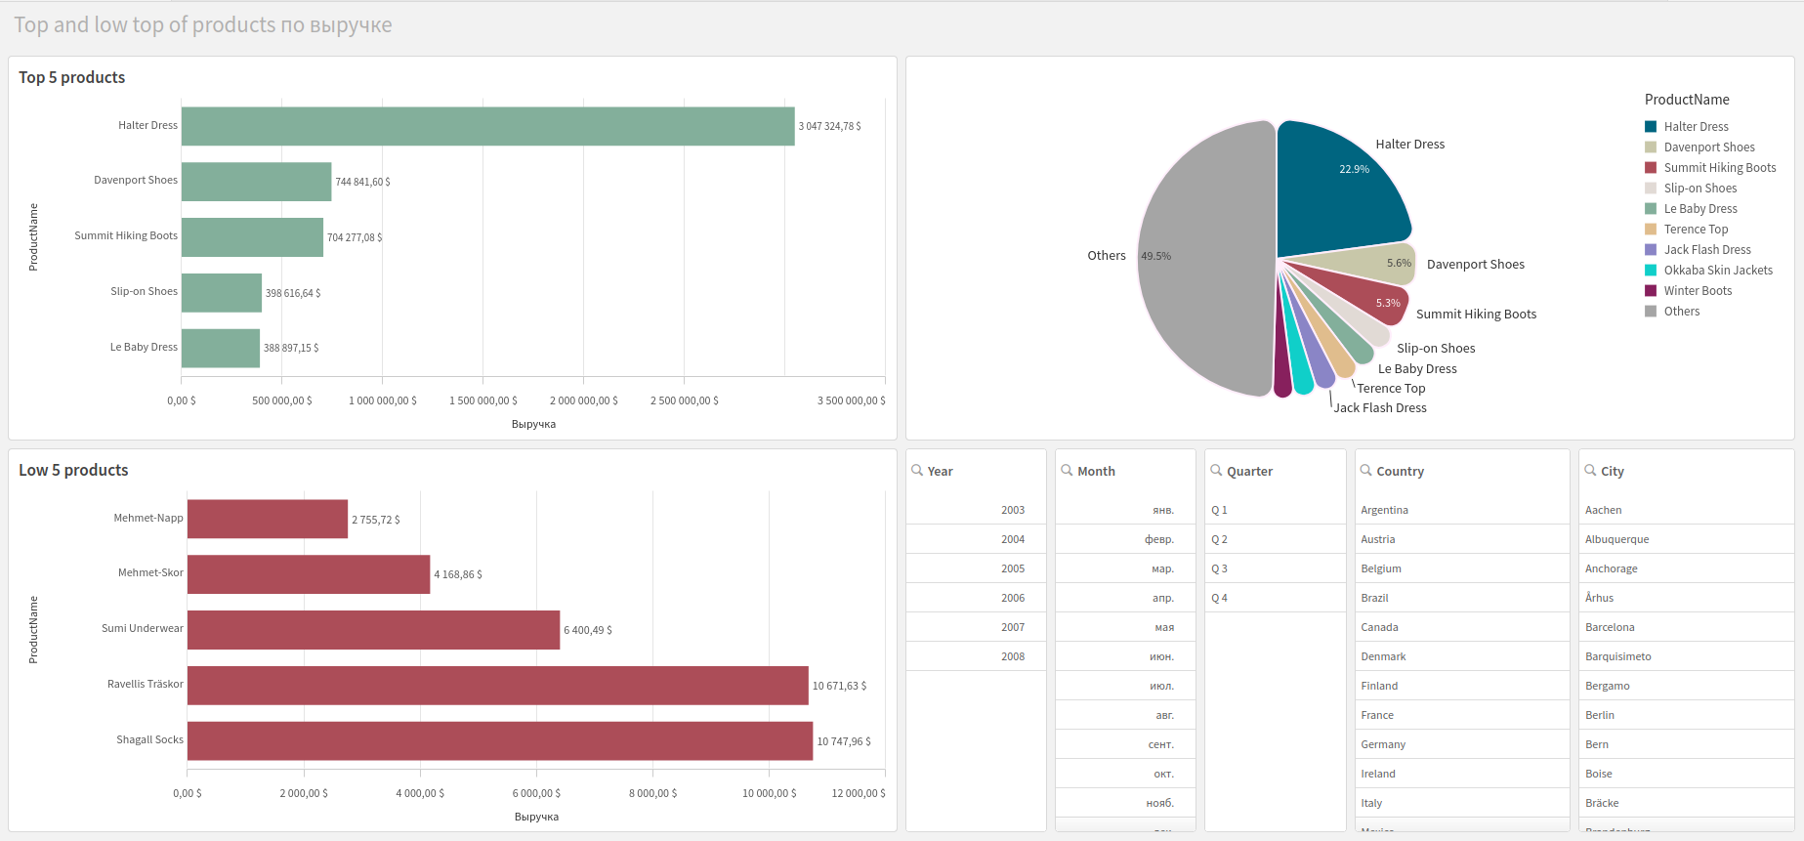

… Топ продуктов по количеству продаж и по себестоимости

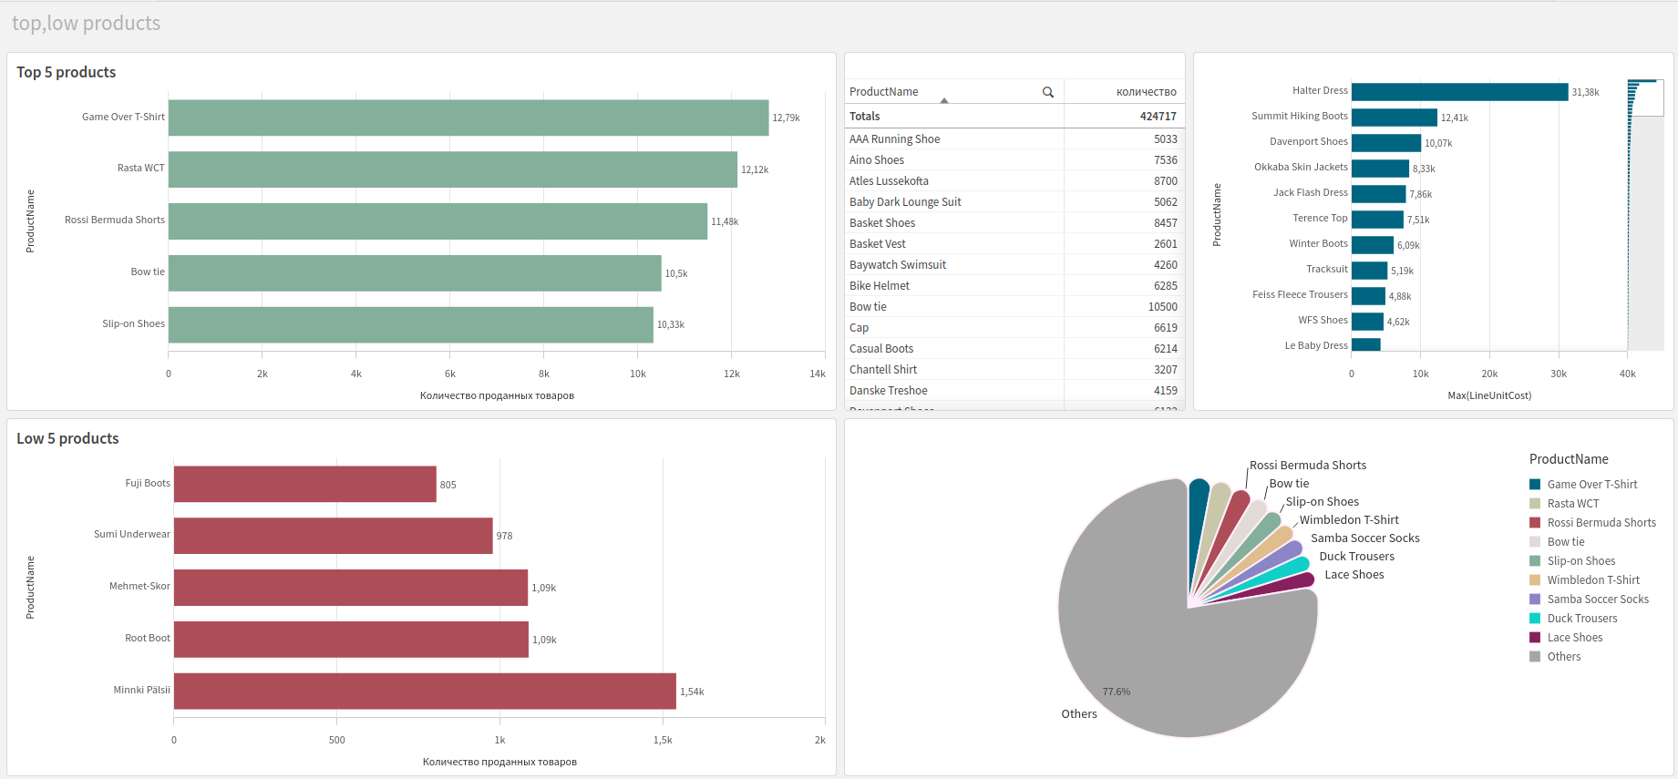

… Среднее количество заказов по компании

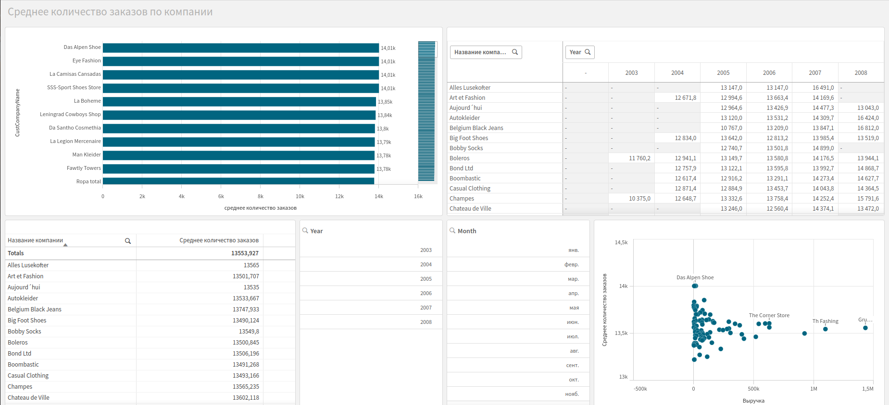

… Продажи в разрезе категорий

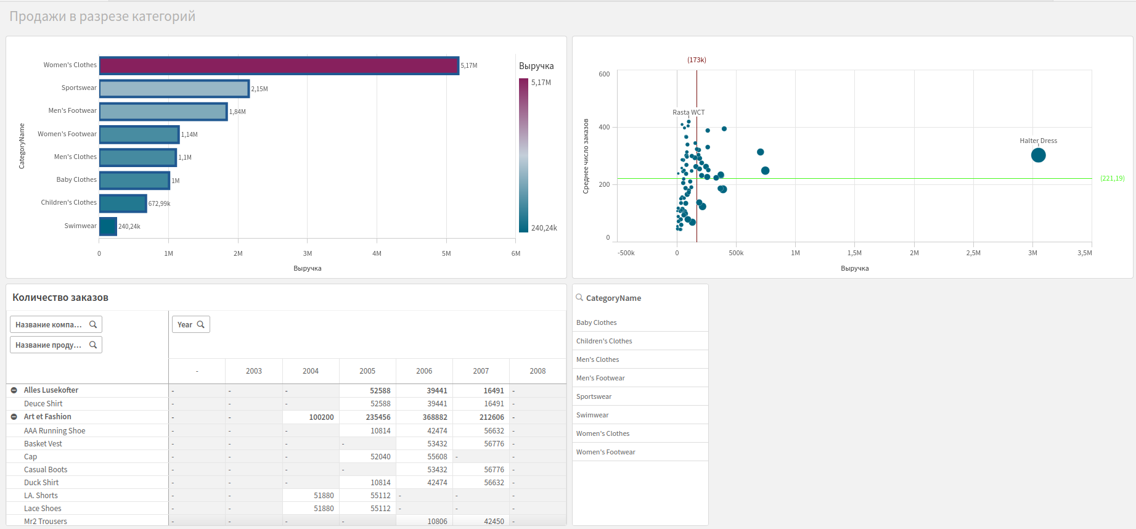

…

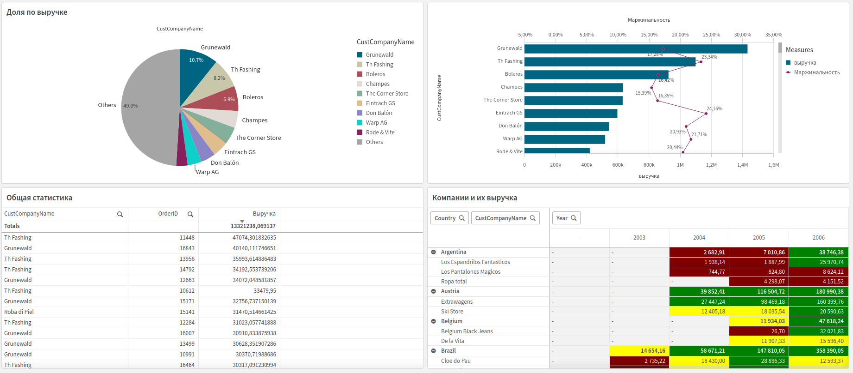

**main**

SET ThousandSep=' ';

SET DecimalSep=',';

SET MoneyThousandSep=' ';

SET MoneyDecimalSep=',';

SET MoneyFormat='# ##0,00 ₽;-# ##0,00 ₽';

SET TimeFormat='h:mm:ss';

SET DateFormat='DD.MM.YYYY';

SET TimestampFormat='DD.MM.YYYY h:mm:ss[.fff]';

SET FirstWeekDay=0;

SET BrokenWeeks=1;

SET ReferenceDay=0;

SET FirstMonthOfYear=1;

SET CollationLocale='ru-RU';

SET CreateSearchIndexOnReload=1;

SET MonthNames='янв.;февр.;мар.;апр.;мая;июн.;июл.;авг.;сент.;окт.;нояб.;дек.';

SET LongMonthNames='январь;февраль;март;апрель;май;июнь;июль;август;сентябрь;октябрь;ноябрь;декабрь';

SET DayNames='пн;вт;ср;чт;пт;сб;вс';

SET LongDayNames='понедельник;вторник;среда;четверг;пятница;суббота;воскресенье';

SET NumericalAbbreviation='3:k;6:M;9:G;12:T;15:P;18:E;21:Z;24:Y;-3:m;-6:μ;-9:n;-12:p;-15:f;-18:a;-21:z;-24:y';

SET Season= 'зима;весна;лето;осень';

LIB CONNECT TO 'Data (qlik_qvservice)';

/*

rem // закомментир до след функции

//first comment

*/

Quarter:

mapping Load

RowNo() as month,

'Q' &' '& ceil(RowNo()/3) as quarter

AutoGenerate(12);

**Справочники**

Shippers:

Mapping LOAD

ShipperID,

CompanyName as ShippersCompName;

SQL SELECT ShipperID,

CompanyName

FROM "C:\Datasources\QWT".Shippers;

Categories:

LOAD

CategoryID,

CategoryName,

Description;

SQL SELECT CategoryID,

CategoryName,

Description

FROM "C:\Datasources\QWT".Categories;

Divisions:

Mapping LOAD

DivisionID,

DivisionName;

SQL SELECT DivisionID,

DivisionName

FROM "C:\Datasources\QWT".Divisions;

Shipments:

Mapping LOAD

AutoNumber(OrderID &'_'& LineNo) as OrderKey,

//ShipperID,

//CustomerID,

//ProductID,

// EmployeeID,

ShipmentDate;

SQL SELECT OrderID,

LineNo,

ShipperID,

CustomerID,

ProductID,

EmployeeID,

ShipmentDate

FROM "C:\Datasources\QWT".Shipments;

**Продукты**

Products:

LOAD

ProductID,

ProductName,

SupplierID, //

CategoryID,

//QuantityPerUnit,

UnitCost, //себестоимость

UnitPrice, //стоимость за единицу товара

UnitsInStock,

UnitsOnOrder; //ненужное поле

SQL SELECT ProductID,

ProductName,

SupplierID,

CategoryID,

QuantityPerUnit,

UnitCost,

UnitPrice,

UnitsInStock,

UnitsOnOrder

FROM "C:\Datasources\QWT".Products;

​

Unitcost:

Mapping Load

ProductID,

UnitCost

Resident Products;

**Заказы**

Orders:

LOAD

OrderID,

OrderDate,

year(OrderDate) as Year,

month(OrderDate) as Month,

day(OrderDate) as Day,

//QuarterName(OrderDate) as season,

ApplyMap('Quarter',num(month(OrderDate)),'No month') as Quarter,

CustomerID,

EmployeeID, //сотрудник

EmployeeID as SalesEmployeeId, //специальное поле для фиксирования продавца

ShipperID, //отгрузка

ApplyMap('Shippers',ShipperID,'nothing') as ShippersName, //то поле, которое подходит в ЭТОЙ таблице (ShipperID)

Freight; //вес груза

SQL SELECT OrderID,

OrderDate,

CustomerID,

EmployeeID,

ShipperID,

Freight

FROM "C:\Datasources\QWT".Orders;

Order_Details: // чтобы был пробел в названии, тк считает, что название - одно слово

// load*,

// Margin/LineSalesAmount as Margin% ;

Load

OrderID,

LineNo,

AutoNumber(OrderID &'_'& LineNo) as OrderKey,

ProductID,

ApplyMap('Unitcost',ProductID,Null()) * Quantity as LineUnitCost,

((UnitPrice*Quantity*(1-Discount)) - (ApplyMap('Unitcost',ProductID,Null()) * Quantity)) as Margin,

Quantity,

UnitPrice*Quantity*(1-Discount) as LineSalesAmount, //Цена продажи конкретной позиции в конкретном чеке с учетом количества и скидки

Discount,

ApplyMap('Shipments',AutoNumber(OrderID &'_'& LineNo),'nothing') as ShipmentDate;

SQL SELECT OrderID,

LineNo, //позиция

ProductID, //

Quantity, // количество

UnitPrice, //цена продажи

Discount //Скидка

FROM "C:\Datasources\QWT"."Order Details";

left join(Orders)

MaxPosition:

Load

OrderID,

sum(Margin/LineSalesAmount) as Margin%,

count(LineNo) as maxPOsitions

Resident Order_Details

Group By OrderID;

**Customers**

Customers:

LOAD

CustomerID,

CompanyName as CustCompanyName,

ContactName,

City,

Country,

DivisionID,

ApplyMap('Divisions',DivisionID,'No') as DivisionName,

Address,

Fax,

Phone,

PostalCode,

StateProvince;

SQL SELECT CustomerID,

CompanyName,

ContactName,

City,

Country,

DivisionID,

Address,

Fax,

Phone,

PostalCode,

StateProvince

FROM "C:\Datasources\QWT".Customers;

**Сотрудники**

Employee:

LOAD

EmpID as EmployeeID,

"Last Name",

"First Name",

Title,

"Hire Date",

Office,

"Extension",

"Reports To",

"Year Salary"

FROM [lib://Developer_data (qlik_qvservice)/EmpOff.xls]

(biff, embedded labels, table is Employee$);

​

​

SalesPerson:

LOAD

EmployeeID,

[Last Name]&'.'&[First Name] as SalesName,

Title as SalesTitle

Resident Employee //обращаемся к данным, которые уже есть в памяти

Where Exists(SalesEmployeeId,EmployeeID);

//Where Title like 'Sales*' or Title = 'President';

​

​

Office:

LOAD

Office,

OfficeAddress,

OfficePostalCode,

OfficeCity,

OfficeStateProvince,

OfficePhone,

OfficeFax,

OfficeCountry

FROM [lib://Developer_data (qlik_qvservice)/EmpOff.xls]

(biff, embedded labels, table is Office$);

​

drop Fields SalesEmployeeId; //после ипользования выкидываем из памяти

Модель данных:

